Воздействие музыки на духовный мир ребенка.
Особенность музыки – объединить людей в едином переживании, стать средством общения между ними.
Воспринимается как чудо, что музыкальное произведение, созданное одним человеком, вызывает определённый отклик в душе другого.
Яркие художественные произведения, выражающие мир больших мыслей и глубоких чувств человека, способные вызвать эмоциональный отклик, воздействуя на эстетическую
сторону души, становятся источником и средством воспитания. Музыка, по выражению Д. Шостаковича,

«прекрасный своеобразный язык».
Сочетая выразительную, яркую мелодию, гармонию, своеобразный ритм, композитор выражает своё мироощущение, своё отношение к окружающему.
Такими произведениями и обогащаются все те, кто воспринимает их.
Способна ли музыка с одинаковой силой воздействовать на всех слушателей?
Разумеется, нет.
И в этом ещё одна её особенность. Каждый человек по своему проявляет интерес и увлечение музыкой., отдаёт предпочтение какому-либо музыкальному жанру, любимому композитору, отдельному произведению, имея определённый опыт слушания. Как учатся писать, читать, рисовать, считать, так надо учиться узнавать, оценивать музыку, слушать внимательно, отмечая динамическое развитие образов, столкновение и борьбу контрастных тем и их завершение.
Восприятие слушателя должно следовать за всем ходом развития музыки.

Надо учиться постигать этот прекрасный своеобразный язык!

Ещё одна интересная особенность музыки – воздействовать на человека с самых первых

дней его жизни.

Услышав нежный напев колыбельной, ребёнок сосредоточится, затихает. Но вот раздаётся бодрый марш, и сразу меняется выражение детского лица, оживляются движения!
Ранняя эмоциональная реакция позволяет с первых месяцев жизни приобщать детей к музыке, сделать её активным помощником эстетического развития.

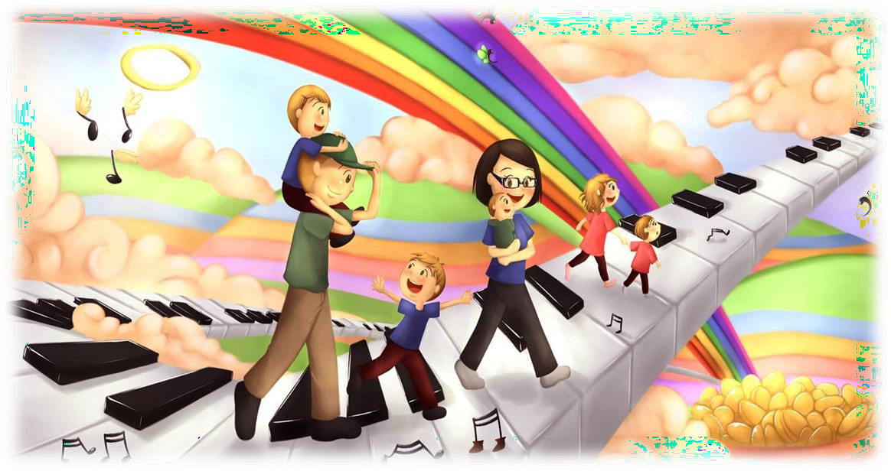

Пусть в вашем доме звучит классическая музыка, которая своими волшебными звуками может исцелять, развить умственные,
интеллектуальные способности,
скоординировать психологическое состояние,
подарить радость.

Подготовила музыкальный руководитель: Елдырова М.В

